OBJETIVO | Establecer las actividades específicas para la actualización de documentos o información en la intranet de la organización.
- ALCANCE | Este documento aplica para las actualizaciones documentales que se requieran realizar en la intranet de Quality Service
- RESPONSABILIDADES | Es responsabilidad del área de Soporte TI la actualización de este documento.  Es responsabilidad de la dirección la revisión y aprobación de este documento.  Es responsabilidad del personal que haga uso de la intranet realizar las actividades descritas en este documento.
- DEFINICIONES / ABREVIATURAS | Actualización: Servicio que se produce generalmente tras una petición de cambio por parte del área de sistemas o tras un análisis de posibilidades de mejora en los diferentes módulos del sistema (SOFTWARE).  INTRANET: Red privada que utiliza tecnología Internet para compartir dentro de una organización parte de sus sistemas de información y sistemas operacionales.
- GENERALIDADES | El acceso a intranet para modificación de documentos deberá ser informado a Soporte TI a través del formato FO-TI-01 “Requisición de equipo, plataforma o servidor”, mismo que deberá ser autorizado por el jefe directo del solicitante.

- DESARROLLO
ACTIVIDAD | AYUDA VISUAL
- Descargar e instalar la última versión desde el sitio web oficial de Visual Studio Code (https://code.visualstudio.com/).  Nota: Sigue las instrucciones de instalación según el sistema operativo que estés utilizando. | 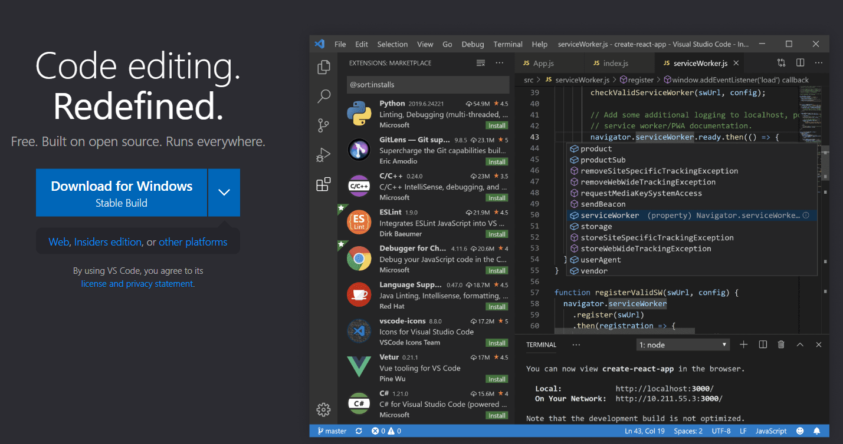
- Ubicar la carpeta de intranet a través de las teclas Windows+R y escribe la dirección: \\201.150.44.150\f\Intranet2021 | 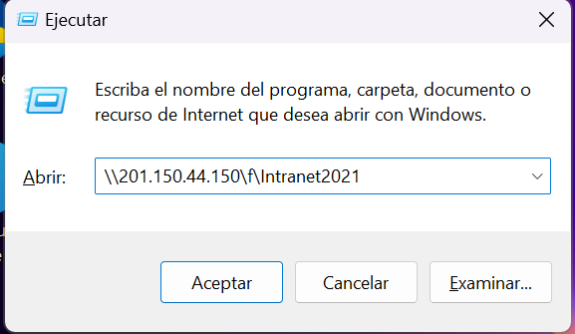
- Dar clic izquierdo en el archivo para seleccionarlo. A continuación, busca y da clic derecho sobre el archivo seleccionado para abrir el menú de opciones. En el menú de opciones, desplázate hacia abajo hasta encontrar la opción "Abrir con" o "Abrir en" (dependiendo del sistema operativo).  - Al hacer clic en "Abrir con" o "Abrir en", se mostrará una lista de aplicaciones disponibles. Busca y selecciona "Visual Studio Code" de esta lista. | 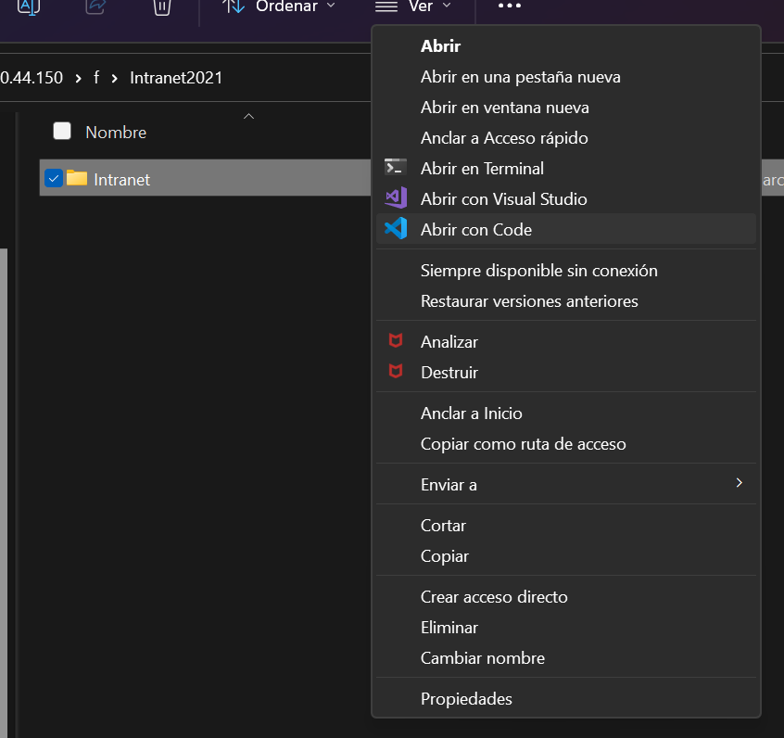
- Una vez seleccionada la opción de "Visual Studio Code", el archivo se abrirá automáticamente en el editor de código. | 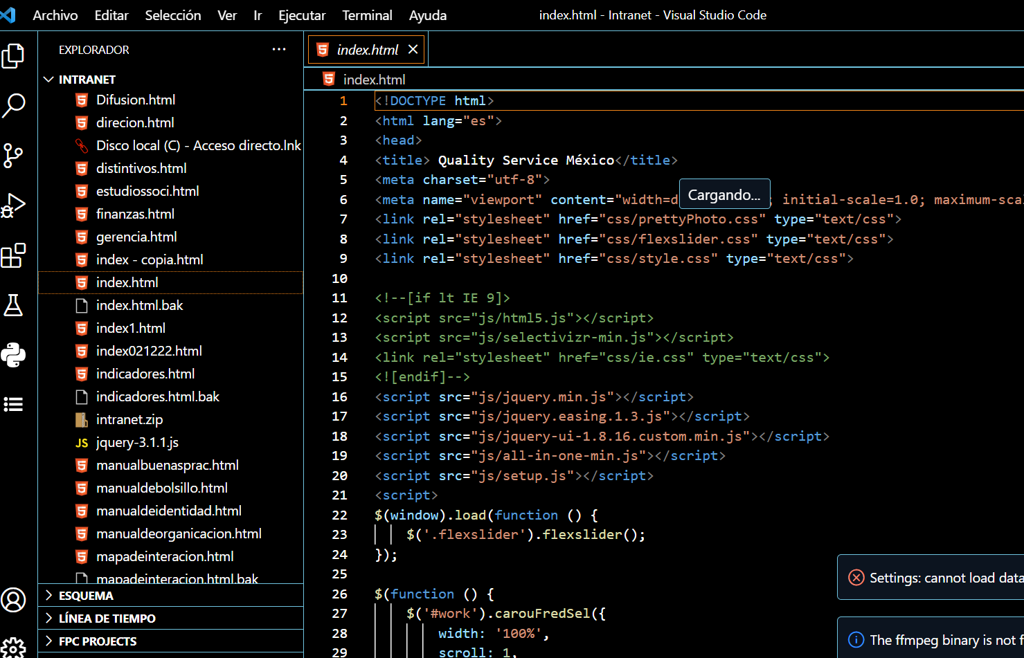
- Al acceder a la Intranet, verás un panel en el lado izquierdo de la pantalla donde se mostrarán todos los archivos que contiene la intranet.
- Localiza el archivo principal del intranet llamado "index.html". Este archivo será la portada o carátula de la intranet y te permitirá ubicar qué partes de la página puedes editar. | 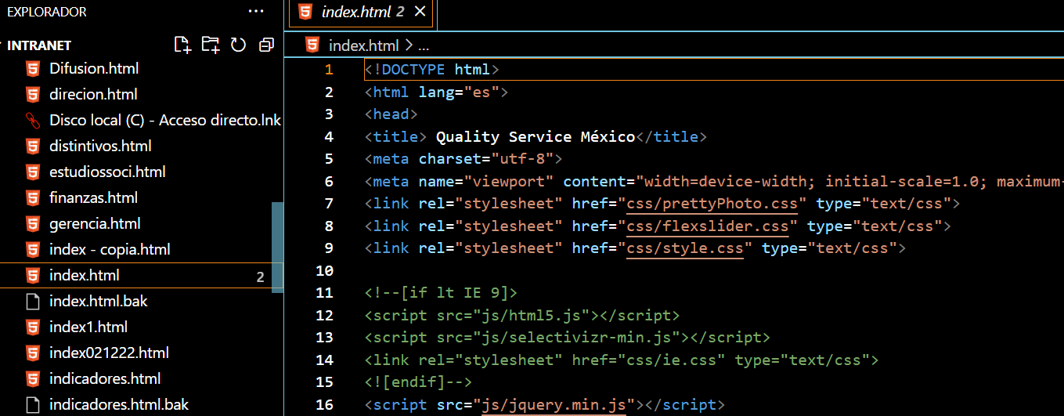
- Para editar cualquier archivo, incluyendo "index.html", simplemente haz clic izquierdo sobre el nombre del archivo que deseas modificar. | 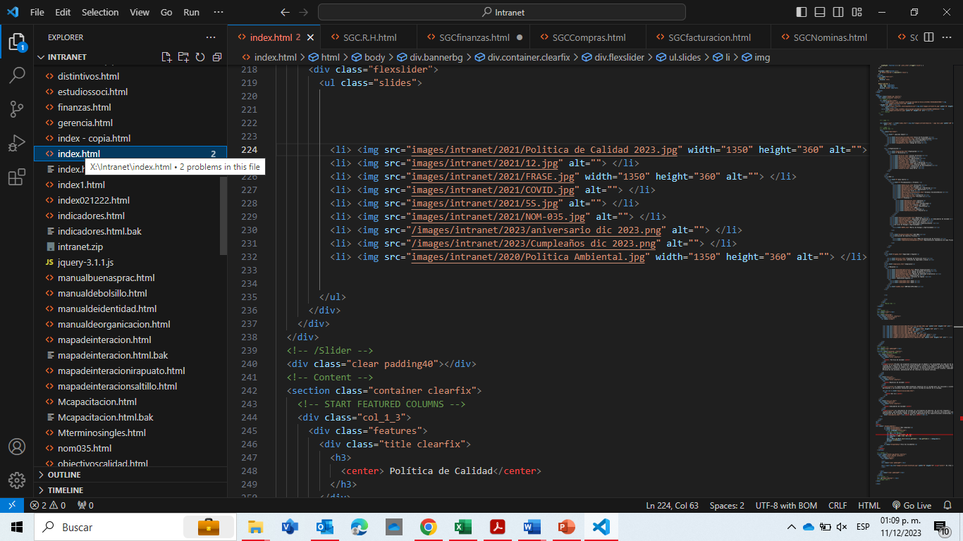
- Una vez que hayas hecho clic, el archivo se abrirá en el editor de código. Desde aquí, puedes realizar las modificaciones necesarias.
- Editar el contenido del archivo según tus necesidades. Puedes cambiar el texto, agregar imágenes, enlaces y otros elementos para personalizar la página.  - Para cambiar el texto que se muestra en la primera columna (<td><h5>Datos para OS Estudio Socioeconómico</h5></td>), se deberá reemplazar el texto entre las etiquetas <h5> con la nueva información que deseas mostrar.  - Para modificar el código en la segunda columna (<td><h5>QS-CM-FO-03</h5></td>), realiza el mismo procedimiento y cambia el contenido entre las etiquetas <h5> con los datos que deseas mostrar.  - Si deseas cambiar el número de revisión que aparece en la tercera columna (<td><h5>1</h5></td>), modifica el número entre las etiquetas <h5> según tu preferencia.  - Para modificar la ruta del enlace y la imagen que aparece en la cuarta columna, encuentra la siguiente parte del código:  <a href="PDF/SGC/comercial/formatos/Comercial y Marketing/QS-CM-FO-03 Datos para OS Estudio Socioeconómico A.xlsx"><img src="images/intranet/Microso.png" width="70" height="70">  En el atributo href del enlace <a>, modifica la ruta para que apunte al nuevo archivo que deseas vincular.  - Si también deseas cambiar la imagen que se muestra en la columna, asegúrate de modificar la ruta en el atributo src de la etiqueta <img> para que apunte a la nueva imagen que deseas mostrar. | 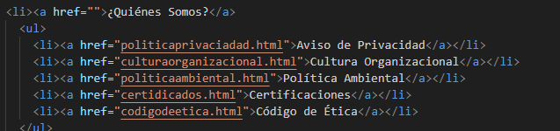  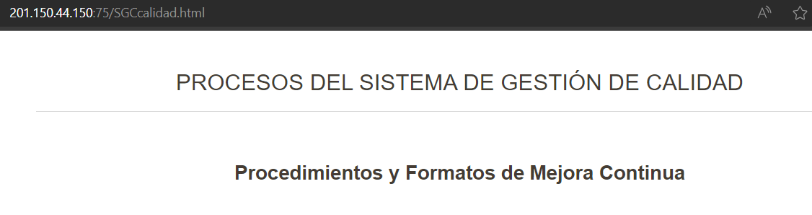  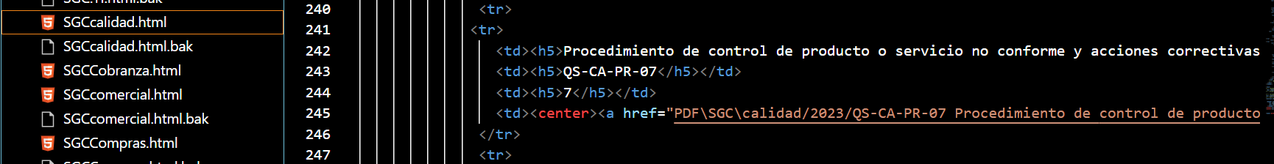
- A medida que realices cambios, asegúrate de guardar el archivo haciendo clic en "Guardar" en la parte superior del editor de código o utilizando la combinación de teclas "Ctrl + S"
- Después de guardar los cambios, podrás ver las actualizaciones en la página de la Intranet al recargar la página en tu navegador.

